深 圳 大 学 实 验 报 告

课程名称： 软件工程

实验项目名称： 配置管理及团队开发

学院： 计算机与软件学院

专业： 软件工程

指导教师： 许智武

报告人： 张欣杰 学号： 2020151091
f
实验时间： 2022年11月10日至2022年11月23日

实验报告提交时间： 2022年11月23日

教务部制
一、实验目的：
1. 了解分布式版本控制系统git
2. 了解分支和标签概念
3. 掌握如何创建与合并分支
4. 掌握如何解决分支
5. 掌握多人协作进行软件开发的方法
6．掌握标签的创建和相关操作
二、实验内容及要求：
（一）实验内容
以大作业的选题为主题（也可以自拟），创建一个项目，根据下列要求完成实验内容（本实验只需要完成基本操作，不要求全部代码都实现）
1. 创建项目：在本地创建一个项目（语言自选），将大作业项目部分源程序文件提交到本地库中。
2. 创建分支：结合大作业选题（或自拟项目），为某个文件创建分支，在分支中提交和对比文件（要求同一个项目组的成员所创建文件不能一样）。
3. 合并分支：将修改的内容合并到主分支。
4. 多人协作开发（不同文件）：与项目组成员合作，各自将本地代码提到同一个远程版本库。
5. 多人协作开发（同一文件）：与项目组成员共同编写同一个代码文件，体验冲突解决。
6. 标签操作：为项目增加本地和远程标签，并查看、删除标签。
（二）要求：
1. 请按要求完成上述实验内容，在实验报告中要详细描述实验的各个步骤，图文并茂。
2. 请大家按照指定的软件工程实验报告模板，高质量的完成实验报告内容。

三、实验分析及过程：
- 创建项目
首先下载git环境，然后对git进行配置，配置完成后，打开Git Bash输入指令git –version，能够看到git版本说明git环境配置成功。
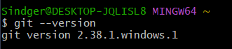
创建本地项目文件用于存放代码
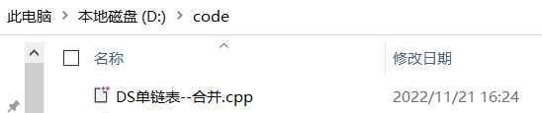
使用git bash进入该文件，然后创建一个本地git仓库
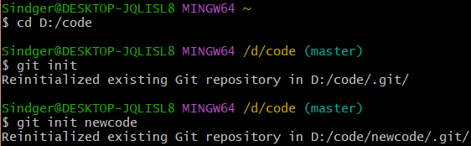
然后将所有文件按提交到本地库中
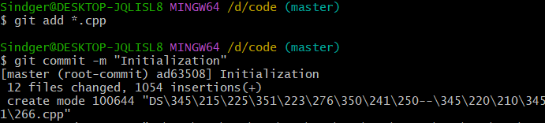
- 创建分支
使用git branch查看初始分支，发现当前有一个master分支，使用git branch list创建一个list分支
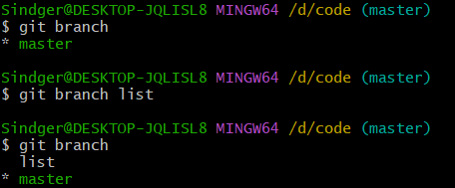
使用git branch查看分支，能够看到list分支已经被创建成功。使用指令在master分支中创建list1.txt并提交到本地库，使用vim list.txt查看新建的文档内容
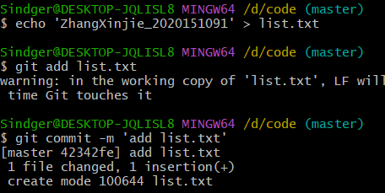
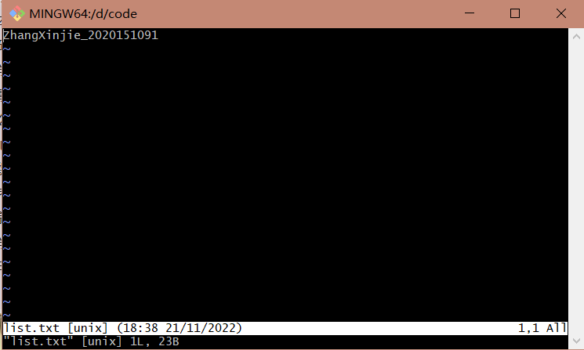
使用指令切换到list分支
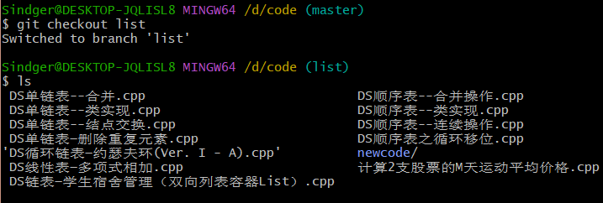
可以看到在该分支下不存在list.txt，在该分支下创建文件list1.txt并提交
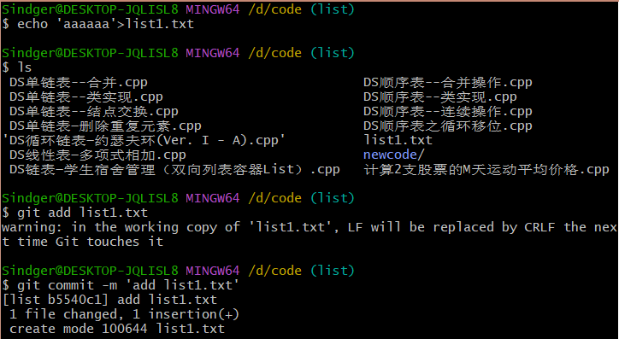
- 合并分支
将分支切回至master，查看文件，发现没有list1.txt
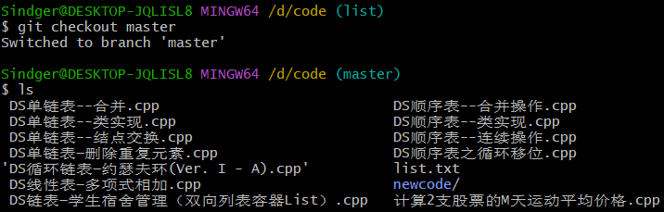
使用git merge指令合并分支，合并完成后能够看到list1.txt，查看文档内容，确定是list分支内的文件
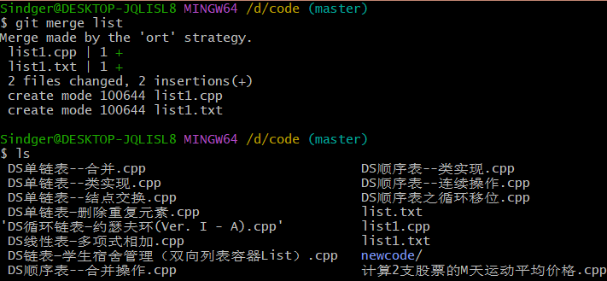
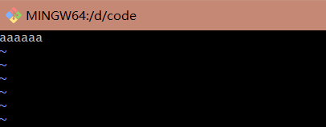
- 多人协作开发（不同文件）
在github中添加远程版本库并上传代码
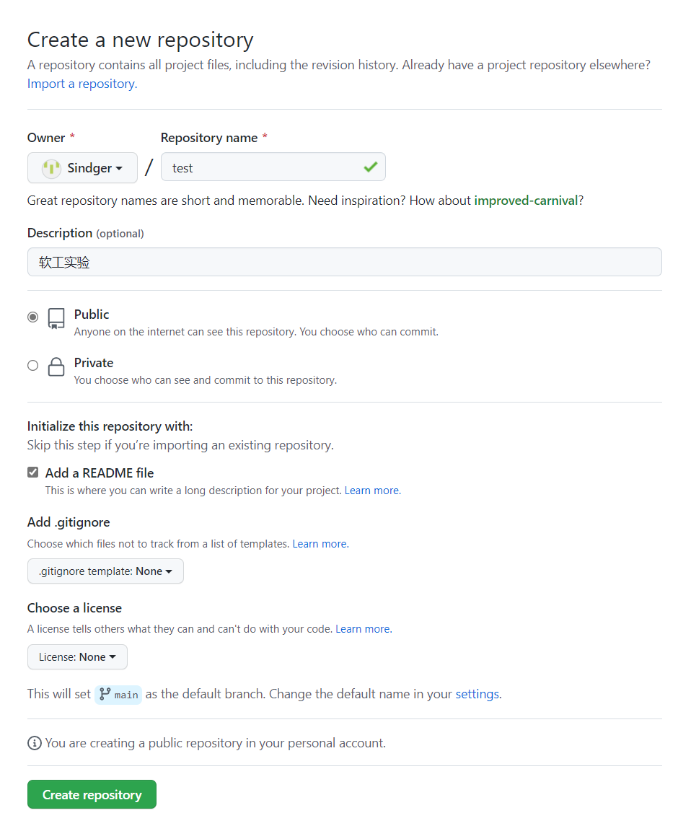
将文件上传到github的远程仓库中
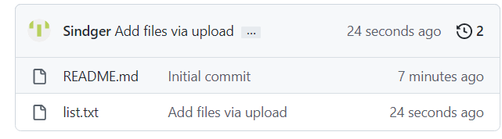
同学在远程仓库添加邮箱，将自己添加到同学远程仓库中。
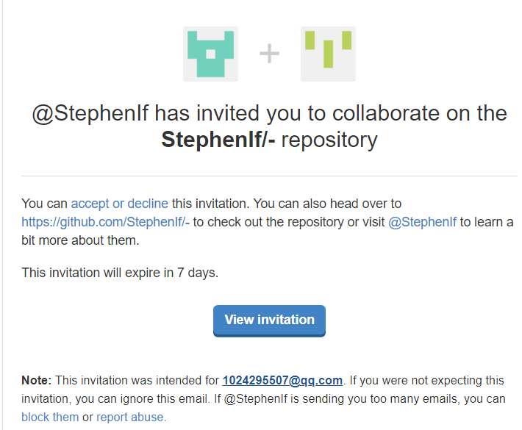
进入同学的远程仓库并上传文件
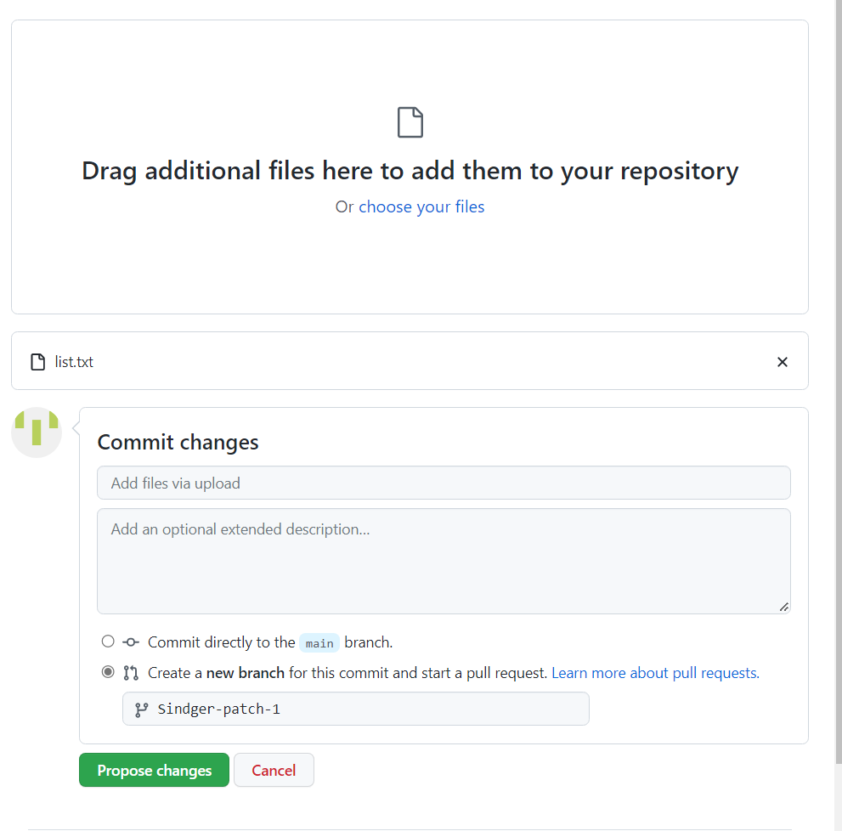
点击查看提交记录，即可看到，代码成功上传至同学的远程仓库中
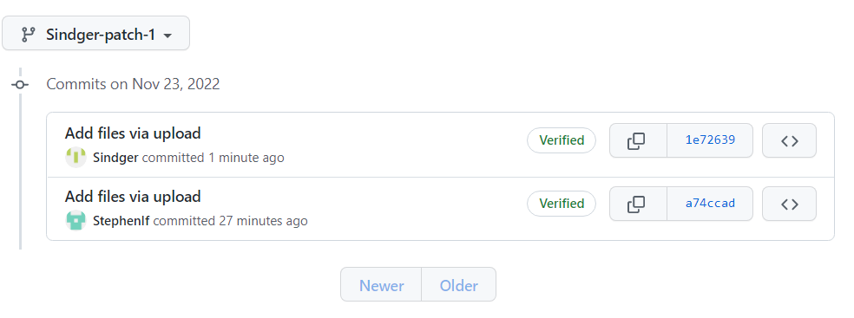
- 多人协作开发（相同文件）
同学在远程仓库推送代码文件
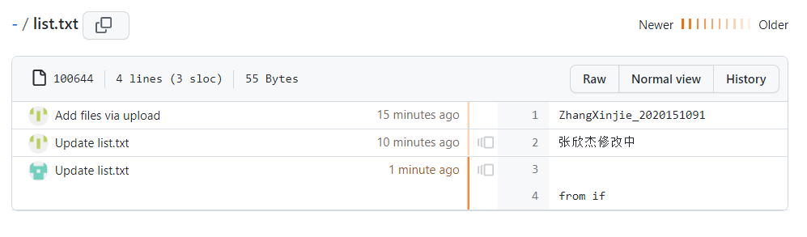
- 标签操作
使用指令git tag -a v1.0添加标签
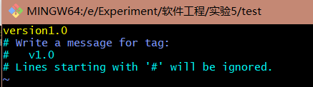
查看标签
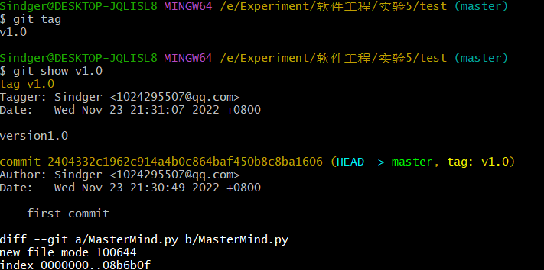
删除标签
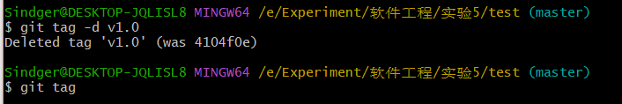
四、实验结论：
通过本次实验，学会了git的配置管理及团队开发，学会了如何创建分支，管理分支，还 学会了如何创建标签和删除标签。

指导教师批阅意见：

成绩评定：

指导教师签字：

年 月 日
备注：
注：1、报告内的项目或内容设置，可根据实际情况加以调整和补充。
2、教师批改学生实验报告时间应在学生提交实验报告时间后10日内。

